Зенкерование отверстий

Зенкерование — технологический способ обработки предварительно просверленных отверстий или отверстий, изготовленных литьем или штамповкой. Зенкерование осуществляется инструментом — зенкером. Стандартные зенкеры имеют от трех до восьми зубьев.
Зенкеры предназначены для окончательной обработки просверленных отверстий по 11—13-му квалитетам или для получистовой обработки перед развертыванием, а также для обработки гнезд с плоским дном под головки винтов и болтов.
Зенкеры бывают следующих типов (рис. 22):
- со спиральным зубом, коническим и цилиндрическим хвостовиком (быстрорежущие или с пластинками твердого сплава); материал корпуса зенкера сталь 40Х; обратная конусность на пластинке твердого сплава 0,05—0,08 мм на длине 100 мм;
- зубом (насадные и цельные);
- насадные, со вставными ножами, быстрорежущие;
- насадные, оснащенные твердым сплавом;
- для цилиндрических углублений (цельные и съемные);
- для зачистки торцовых поверхностей (пластинчатые или со вставными ножами);
- зенковки обратные со штифтовым замком, оснащенные пластинками твердого сплава;
- специальные для борштанг.

Для увеличения диаметра просверленных отверстий, а также для обработки отверстий, полученных литьем или штамповкой, применяют зенкеры цельные или насадные.
Насадные зенкеры, применяемые для обработки отверстий диаметром 32—1000 мм, имеют четыре винтовые канавки и, следовательно, четыре режущие кромки. Насадной зенкер не имеет хвостовика и крепится в пиноли задней бабки станка с помощью оправки, на которую он насажен. Во избежание проворота зенкера (во время работы) на оправке последнюю изготовляют с двумя выступами, входящими в соответствующие пазы зенкера. Подачи при зенкеровании выше, чем при сверлении, поскольку зенкер прочнее сверла того же диаметра. Поскольку число режущих кромок у зенкера больше числа режущих кромок у сверла, стружка, снимаемая каждой его кромкой, тоньше, в результате чего шероховатость обработанной поверхности уменьшается.
- В большинстве случаев зенкеры изготовляют с тремя или четырьмя зубьями, снабженными направляющими цилиндрическими фасками шириной 0,8—1,2 мм и обратным конусом 1—2°.
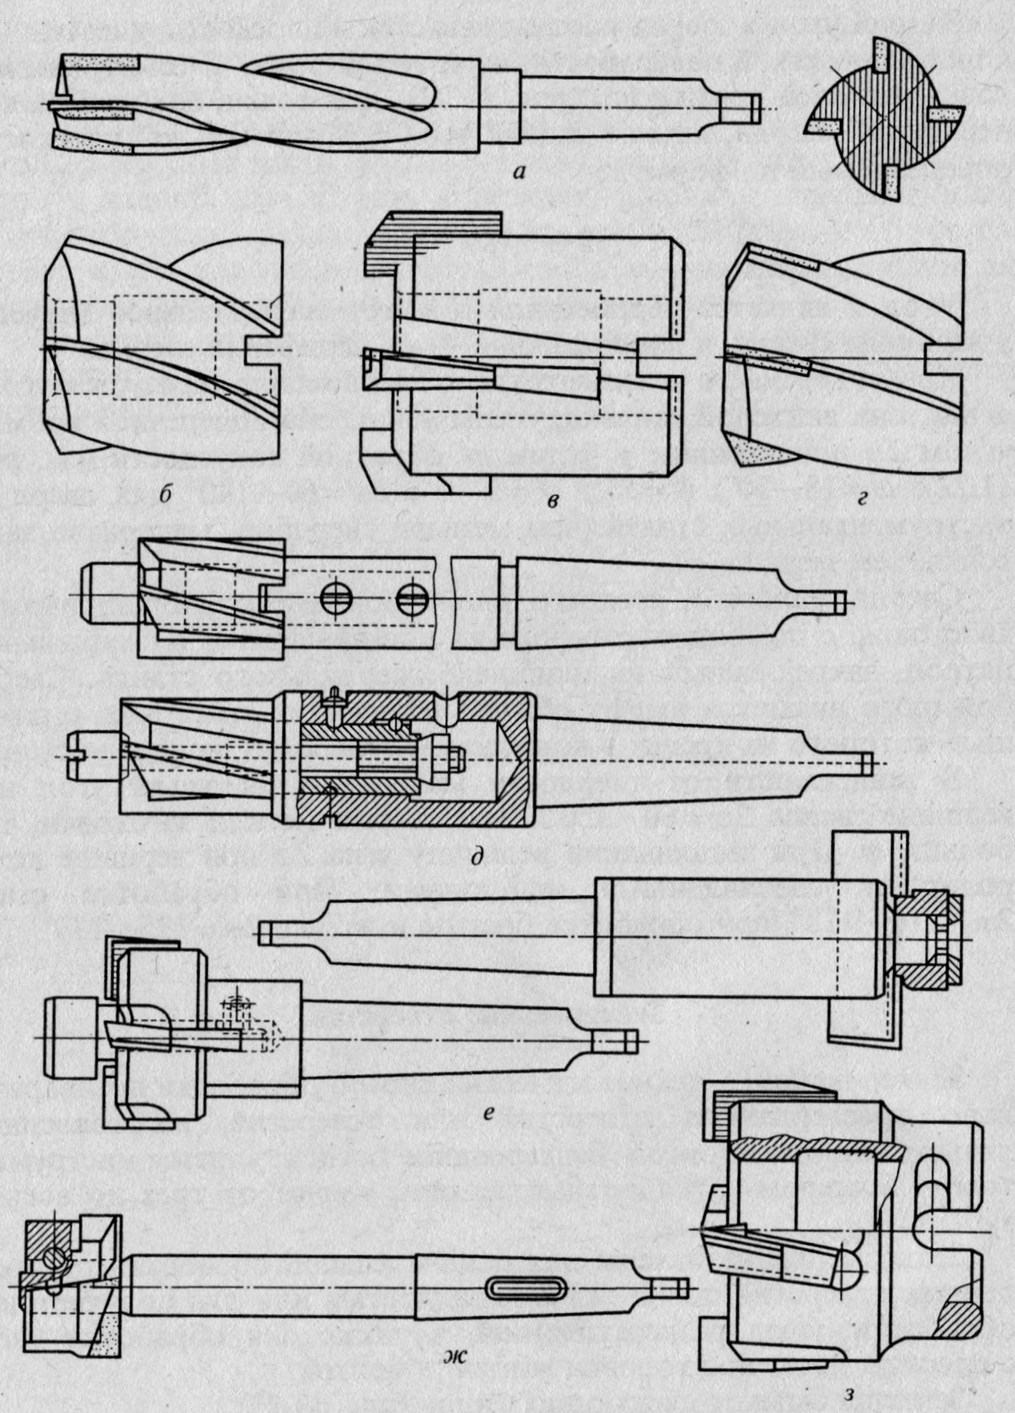

Рис. 22. Зенкеры:

а — цилиндрический с винтовой канавкой и пластинками ВК8 и Т15К6, б — насадной, цельный, в - насадной со вставными ножами, г — насадной с ножами ВК8 и Т15К6, д — цельный и съемный для цилиндрических углублений, е — пластинчатый и со вставными ножами для обработки торцов, ж — обратные зенковки с ножами ВК8 и Т15К6 и штифтовым замком, з — специальный для борштанг.

Развертывание отверстий

Развертывание — технологической способ окончательной обработки предварительно обработанных отверстий в целях получения точных по форме и диаметру цилиндрических и конических отверстий (6—9-й квалитеты точности) с малой шероховатостью (Rа=0,32—1,25 мкм). В качестве инструмента используют развертки, имеющие четное число режущих кромок.
Отверстия диаметром до 10 мм развертывают после сверления, а свыше 10 мм - после сверления и зенкерования. Перед развертыванием необходимо тщательно обработать торцовую поверхность детали, чтобы развертка вошла в отверстие без перекоса. При развертывании отверстий, имеющих шпоночные и другие пазы, расположенные вдоль оси отверстия, необходимо пользоваться развертками с винтовыми канавками, так как винтовые зубья перекрывают канавку и развертку не заклинивает в отверстии.
При правом вращении шпинделя станка зубья развертки должны быть левыми, чтобы развертка не втягивалась в отверстие давлением стружки.
При развертывании большое число зубьев одновременно участвует в резании. Развертывание характеризуется небольшой глубиной резания (h=0,05—0,3 мм), что способствует малой шероховатости и высокому качеству обработки.
Типы разверток следующие (рис. 23):
- цельные с цилиндрическим или коническим хвостовиком;
- насадные для сквозных или глухих отверстий;
- конические;
- специальные для оправок и борштанг (с нерегулируемыми и регулируемыми ножами).

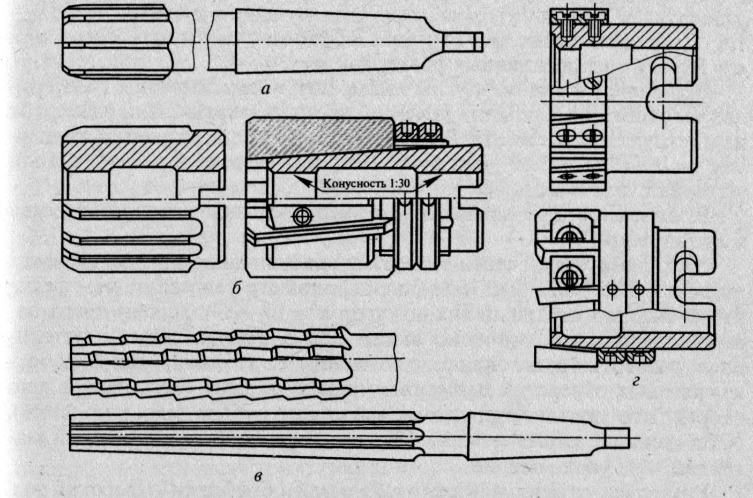

Рис.23. Развертки:
а — цилиндрические с коническим хвостовиком, 6 — насадная, в — коническая, г — специальная для борштанг.

В зависимости от назначения развертки бывают цилиндрические и конические.
Развертка служит для окончательной обработки отверстий высокой точности, поэтому мерой ее стойкости служит технологический критерий, при котором обработанное отверстие перестает отвечать необходимым требованиям. Развертка срезает слои металла малой толщины, поэтому она изнашивается в основном по задней поверхности.
Режущая часть сварных разверток выполняется из быстрорежущих сталей, хвостовик — из стали 45.
Средний период стойкости разверток, соответствующий технологическому критерию, составляет 20—90 мин при обработке стали и 40—150 мин при обработке чугуна. Развертки больших размеров имеют больший период стойкости.

Растачивание отверстий

Растачивание — один из наиболее распространенных методов обработки отверстий в заготовках деталей различного служебного назначения, при котором наблюдается непрерывное резание одно- или многолезвийным инструментом и снимающего стружку постоянной толщины.
При обработке внутренних цилиндрических поверхностей больших диаметров осуществляют растачивание на токарных станках. В этом случае деталь крепят в трехкулачковом патроне и поддерживают люнетом. Обработку как сквозных, так и глухих отверстий осуществляют расточными резцами.
При растачивании резец находится в более тяжелых условиях, чем при наружном продольном точении, что обусловлено следующим: вершина расточного резца работает с наибольшей скоростью резания; затруднен подвод СОЖ, что ухудшает теплоотвод; затруднено удаление стружки из зоны резания. Помимо этого расточный резец, имеющий по сравнению с проходным резцом меньшее сечение державки и большой вылет, является менее жестким, что и вызывает прогиб резца и вибрации. Поэтому при растачивании обычно снимается стружка меньшего сечения и снижается скорость резания. Чем меньше диаметр растачиваемого отверстия, тем больше поверхность соприкосновения резца с заготовкой, тем больше износ по задней поверхности за одно и то же время и тем меньшая скорость резания допускается для расточного резца по сравнению с проходным резцом. При растачивании отверстий диаметром до 75 мм скорость снижается на 20%, до 150 мм — на 10% и только при растачивании отверстий диаметром свыше 250 мм скорость резания будет та же, что и при наружном точении.
При черновом растачивании отверстий резец устанавливают по центру заготовки или ниже центра на 1—1,5 мм, что приводит к увеличению переднего угла у. При этом улучшаются условия резания, уменьшаются степень усадки стружки и возможность возникновения вибраций.
При чистовом растачивании резец устанавливают выше (на 0,5— 1 мм) или на высоте центра заготовки.
Растачивание также осуществляют на сверлильных и расточных станках расточными оправками.
Расточный инструмент характеризуется низкой жесткостью, обусловленной его конструктивными особенностями (оправка находится внутри обрабатываемого отверстия и значительно меньше его по диаметру). Низкая жесткость особенно сказывается при обработке глубоких отверстий; под действием сил резания расточный резец прогибается и вибрирует, что приводит к снижению точности и качества обработки, а также к уменьшению стойкости инструмента.
В настоящее время широко применяются расточные оправки с механическим креплением неперетачиваемых многогранных пластин, имеющих повышенную стойкость.
Сливная стружка при растачивании размещается между оправкой и обработанной поверхностью и часто наворачивается на резец, ухудшая условия процесса резания и снижая качество обработанной поверхности. Для предотвращения этого используют специальную заточку резцов, подбирают оптимальный режим резания, применяют специальные стружколомающие устройства приспособления.

Централизованное затачивание режущих инструментов.
Доводка инструментов на рабочем месте.

Централизованное затачивание режущих инструментов осуществляют на специальных участках, оснащенных заточными станками и приспособлениями.
Призматические резцы затачивают по передней и задней поверхностям, а фасонные круглые и призматические резцы — только по передней поверхности. При затачивании необходимо обращать внимание на правильность расположения резца относительно шлифовального круга.
Затачивание сверл на станках по виду образуемой при этом поверхности подразделяется на коническое (коническая поверхность), винтовое (винтовая поверхность) и плоское (плоская поверхность).
Наибольшее распространение получило винтовое затачивание, обеспечивающее резкое увеличение заднего угла по направлению к центру сверла.
Плоское затачивание, применяемое для сверл диаметром до 3 мм и реже, для сверл большего диаметра, обеспечивает обработку режущей кромки в двух плоскостях в целях получения необходимых задних углов.
Станки с ЧПУ применяют для затачивания сверл со специальными формами задней поверхности и подточенной поперечной кромкой. Для сверл диаметром до 55 мм рекомендуется двух плоскостное затачивание, а для сверл диаметром свыше 55 мм — двух-плоскостное затачивание с улучшенным стружкоотводом или винтовое затачивание с выпуклой заостренной поперечной режущей кромкой.
Затачивание зенкера или развертки производят в зависимости от конструкции зуба по задней или передней поверхности. Зенкеры и развертки в основном снабжены зубьями, заточенными по задней поверхности, но имеются зенкеры, снабженные затылованными зубьями, заточенными по передней поверхности.
Для затачивания применяют универсально-заточные станки.
Развертка является чистовым инструментом, поэтому к качеству ее затачивания предъявляют повышенные требования. Рабочие поверхности зубьев развертки должны после обработки иметь шероховатость Rа<0,63—0,32 мкм. После затачивания производят доводку разверток на специальном доводочном станке чашечным кругом. Развертку устанавливают в центрах и опирают передней поверхностью на упор. Доводочный круг устанавливают на шпинделе станка.

Обработка заготовок на сверлильных станках

Эти станки предназначены для сверления (глухих и сквозных цилиндрических и конических отверстий), рассверливания, зенкерования, снятия фасок, развертывания, растачивания, нарезания резьбы. Станки позволяют обтачивать наружные цилиндрические и конические поверхности, накатывать резьбу, обкатывать и раскатывать поверхности. Выполнение нескольких переходов за один рабочий ход комбинированным инструментом, а также быстросменное закрепление инструмента сокращает машинное и вспомогательное время. По степени специализации станки подразделяют на универсальные и специальные; по степени автоматизации — на автоматические, полуавтоматические, автоматизированные, с программным управлением, с механической и ручной подачей.
Станки бывают вертикально-сверлильные настольные и колонные, радиально-сверлильные, горизонтально-сверлильные, для глубокого сверления, центровальные, многошпиндельные. Станки выпускают классов точности Н и П. Наиболее распространены вертикально-сверлильные и радиально-сверлильные станки. Основными формообразующими движениями при сверлильных операциях являются вращение и подача шпинделя станка.
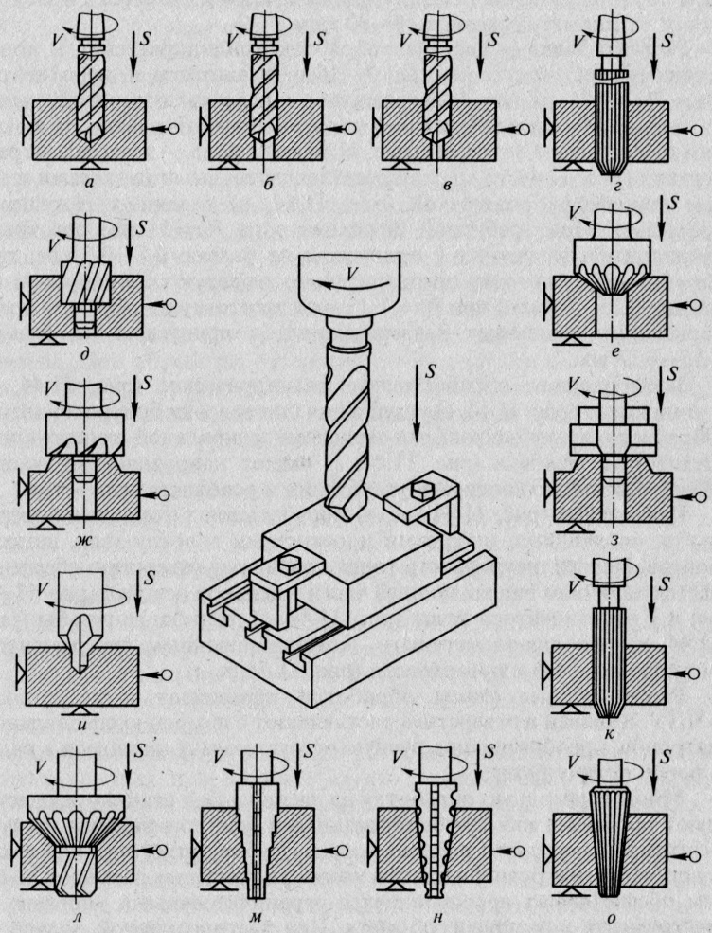
Рис. 24. Основные схемы обработки на сверлильных станках
Сверлением (рис. 24, а) получают сквозные и глухие цилиндрические отверстия (квалитеты 12—13; Rа=6,3—15 мкм). Отверстия диаметром больше 30 мм в сплошном материале обычно сверлят двумя сверлами (первое меньшего и второе большего диаметра) в целях уменьшения осевой силы и предотвращения значительного увода сверла. Спиральные сверла обеспечивают при обработке деталей в кондукторах точность расположения отверстий ±0,15 мм. Отверстия, длина которых меньше пяти диаметров сверла, сверлят по разметке (без кондуктора). При точном расположении отверстия сверла направляют через втулки, установленные в приспособлении, или через отверстия, предварительно обработанные в одной из стенок детали. В качестве СОЖ применяют эмульсию или керосин.
Рассверливание (рис. 24, б) спиральным сверлом выполняют для увеличения диаметра отверстия. Диаметр отверстия под рассверливание выбирают так, чтобы в работе не участвовала поперечная режущая кромка.
Зенкерование (рис. 24, в) применяют как предварительную обработку литых, штампованных или просверленных отверстий под последующее развертывание, растачивание или протягивание. Точность зенкерования 10—11-го квалитетов (при шероховатости Rа=10—15 мкм). Зенкерование может быть и окончательной операцией. В отличие от рассверливания зенкерование обеспечивает большую производительность и точность обработки. Период стойкости в зависимости от диаметра зенкера 15—80 мин. Зенкерованием обрабатывают цилиндрические (рис. 24, д) и конические (рис. 24, е) углубления под головки болтов и винтов. Обработку ведут зенковками-зенкерами спиральной конструкции. Некоторые зенковки (рис. 24, г) имеют направляющую часть, обеспечивающую соосность углубления и основного отверстия.
Развертывание — чистовая обработка цилиндрических и конических отверстий с точностью 7—10-го квалитетов и шероховатостью Rа= 1,25—5 мкм. Развертывание конических отверстий: сначала цилиндрические отверстия в заготовке обрабатывают коническим ступенчатым зенкером (рис. 24, м), далее — конической разверткой (рис. 24, н) со стружкоразделительными канавками и затем конической разверткой (рис. 24, о) гладкими режущими кромками.
Цекованием (рис. 24, ж, з) обрабатывают торцовые поверхности, являющиеся опорными плоскостями головок гаек, винтов, болтов. Перпендикулярность торца основному отверстию обеспечивается наличием направляющей части у цельной цековки (рис. 24, ж) и у пластинчатого резца (рис. 24, з). Нарезание резьбы (рис. 11.44, к) выполняют метчиком. Комбинированным инструментом получают сложные поверхности (рис. 24, н, л).
Рассмотренные схемы обработки применяют и на станках с ЧПУ. Канавки в отверстиях растачивают с помощью специальных патронов, преобразующих ручную осевую подачу шпинделя в радиальную подачу резца.
Многопереходную обработку на сверлильных станках осуществляют простыми или комбинированными быстросменными инструментами за несколько рабочих ходов. Глубину отверстий или высоту ступеней при ручной подаче и точности линейных размеров до 0,2 мм обеспечивают вращающимися ограничительными упорами на инструменте или приспособлении. При автоматической подаче на всех переходах обработки используют регулируемые сменные втулки, уравнивающие вылет шпинделя станка, что позволяет отключать подачу станочным упором.

Технологическая оснастка для закрепления режущего инструмента и заготовок

На вертикально-сверлильных станках заготовки крепят непосредственно на столе станка (с помощью прихватов, ступенчатых или регулируемых упоров) либо в приспособлениях. На радиально-сверлильных станках крупные заготовки устанавливают на плиту, а средние — на съемную проставку. В качестве приспособлений применяют универсальные или специализированные машинные тиски с винтовым или эксцентриковым зажимом (в единичном производстве) и с пневмо- или гидроприводом (в серийном и массовом производстве). Крепление заготовок на вертикальной или наклонной поверхности осуществляют с помощью поворотных стоек. Цилиндрические заготовки устанавливают на призмы. При обработке отверстия с торца применяют кулачковые или цанговые патроны, закрепленные на столе станка. При обработке отверстий, расположенных по окружности, для крепления заготовок используют поворотные столы с ручным (ножным) и механизированным приводом.
Инструмент с коническим хвостовиком устанавливают непосредственно в отверстие шпинделя (через переходную втулку или набор втулок) или в патрон. При обработке отверстий в несколько переходов применяют быстросменные патроны с шариковыми или кулачковыми зажимами.
Предохранительные патроны применяют при нарезании резьб в глухих отверстиях.
Инструменты с цилиндрическим хвостовиком закрепляют в самоцентрирующих кулачковых патронах, разрезных втулках и цанговых патронах. После установки и закрепления режущего инструмента проверяют его радиальное и торцовое биение.
Универсальные вертикально-сверлильные станки оснащают многошпиндельными головками, что повышает их производительность и позволяет применять в крупносерийном и массовом производстве. Эти головки бывают стационарными, обеспечивающими одновременный ввод одинаковых или разных по назначению и размерам инструментов, и поворотными (револьверными), позволяющими последовательно вводить в работу разные по назначению и размерам инструменты. Головки бывают специальные и универсальные: первые предназначены для обработки отверстий с определенным расположением координат, вторые допускают в определенных пределах регулировку расположения рабочих шпинделей.

Обработка заготовок на горизонтально-расточных станках

Общие сведения. Горизонтально-расточные станки (ГРС) служат для обработки заготовок крупногабаритных массивных деталей типа корпусов (редукторов, бабок и др.), станин, цилиндровых втулок и других сложных и дорогостоящих деталей.
На ГРС в основном обрабатывают отверстия в условиях мелко- и среднесерийного производства. Характерные варианты компоновок этих станков показаны на рис. 25. Большинство ГРС оснащено поворотным столом, который может перемещаться как в продольном, так и в поперечном направлениях. Главное вращательное движение режущим инструментом сообщается от приводов шпинделя и планшайбы, смонтированных на шпиндельной бабке. Шпиндель может перемещаться вдоль своей оси и в вертикальной плоскости совместно со шпиндельной бабкой. В крупногабаритных ГРС подвижный и поворотный столы заменены неподвижной плитой и подвижной шпиндельной колонкой, посредством которой шпиндель может перемещаться в горизонтальной плоскости, а вертикальное перемещение шпинделя осуществляется перемещением шпиндельной бабки по колонке. Использование различных универсальных приспособлений позволяет значительно расширить технологические возможности станков.
ГРС обладают широкой универсальностью, на них можно выполнить различные виды обработки. Заготовки устанавливают и закрепляют на столе
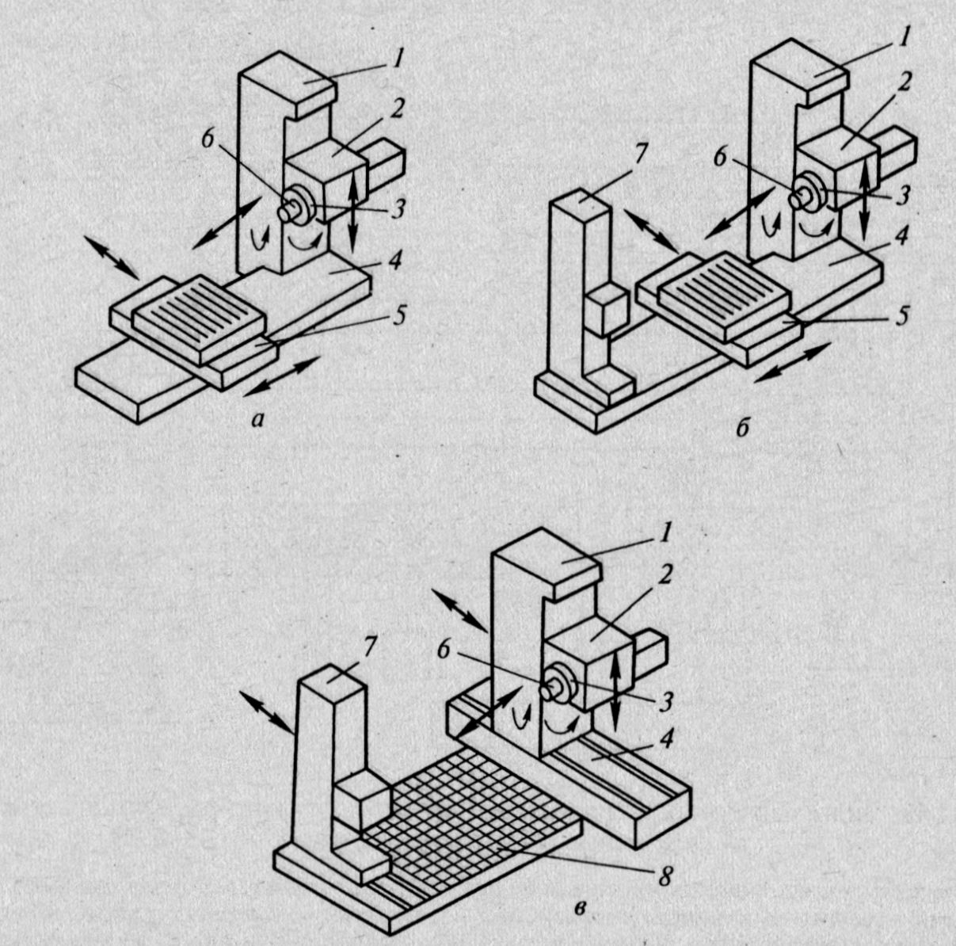
Рис. 25. Характерные варианты компоновок горизонтально-расточных станков (стрелками показаны рабочие перемещения основных узлов):
а — с подвижным столом без задней стойки, б — с подвижным столом и неподвижной задней стойкой, в — с плитой и подвижными передней и задней стойками;
1 — передняя стойка, 2 — шпиндельная бабка, 3 — планшайба, 4 — станина, 5 — поворотный подвижной стол, 6 — выдвижной шпиндель, 7 — задняя стойка, 8 — неподвижная плита.

(плите) ГРС или в специальных приспособлениях. Режущие инструменты, предназначенные для выполнения операции, устанавливают и крепят посредством вспомогательного инструмента (оправки, борштанги, резцедержатели) в шпинделе станка, радиальном суппорте планшайбы или специальных расточных приспособлениях (летучие суппорты). При сверлении, рассверливании, зенкеровании, развертывании и растачивании отверстий необходимая подача обеспечивается при выдвижении шпинделя или перемещении стола станка в направлении, параллельном оси вращения режущего инструмента; при фрезеровании плоскостей — выдвижением шпинделя или перемещением стола в направлении, перпендикулярном оси вращения шпинделя.

Обработка заготовок на координатно-расточных станках

Общие сведения. Координатно-расточные станки (КРС) служат в основном для обработки цилиндрических отверстий с повышеными требованиями к точности их диаметральных размеров, геометрической формы (в продольном и поперечном сечениях) и расположения осей отверстий относительно друг друга и относительно технологических баз заготовок. На КРС, кроме того, можно производить ряд других видов обработки: растачивание конических отверстий; протачивание канавок; обтачивание торцовых поверхностей и небольших выступов; нарезание резьбы метчиками; тонкое фрезерование плоскостей и криволинейных поверхностей заготовок копиров, шаблонов, кулачков и т. п.); нанесение точных линейных и круговых шкал. КРС применяют также для точной координатной разметки заготовок и в качестве измерительного устройства для контроля точности размеров, геометрической формы и расположения поверхностей деталей.
Технологические возможности КРС определяются их техническими характеристиками, параметрами главных стволов, точностью отсчетно-измерительных систем, используемыми приспособлениями и принадлежностями. КРС оснащаются высокоточными отсчет- но-измерительными системами различных типов, обеспечивающих отсчет линейных перемещений заготовки относительно системы координат КРС с точностью до 0,001 мм.
Одностоечные КРС с вертикальным шпинделем и крестовым столом (рис. 26, а) отличаются свободным доступом к зоне обработки, что облегчает установку, закрепление заготовок и снятие деталей, установку и настройку режущих и измерительных инструментов. Недостатки этих КРС — небольшой ход шпиндельной бабки и меньшая по сравнению с другими компоновками КРС жесткость. Одностоечные КРС (рис. 26, б) с горизонтальным расположением шпинделя имеют большую жесткость и обеспечивает обработку с помощью борштанги и люнета глубоких отверстий, двухстоечные КРС (рис. 26, в г) имеют по сравнению с одностопными КРС большую жесткость и ход траверса, на которой смонтирована шпиндельная бабка, что обеспечивает обработку заготовок большей высоты.

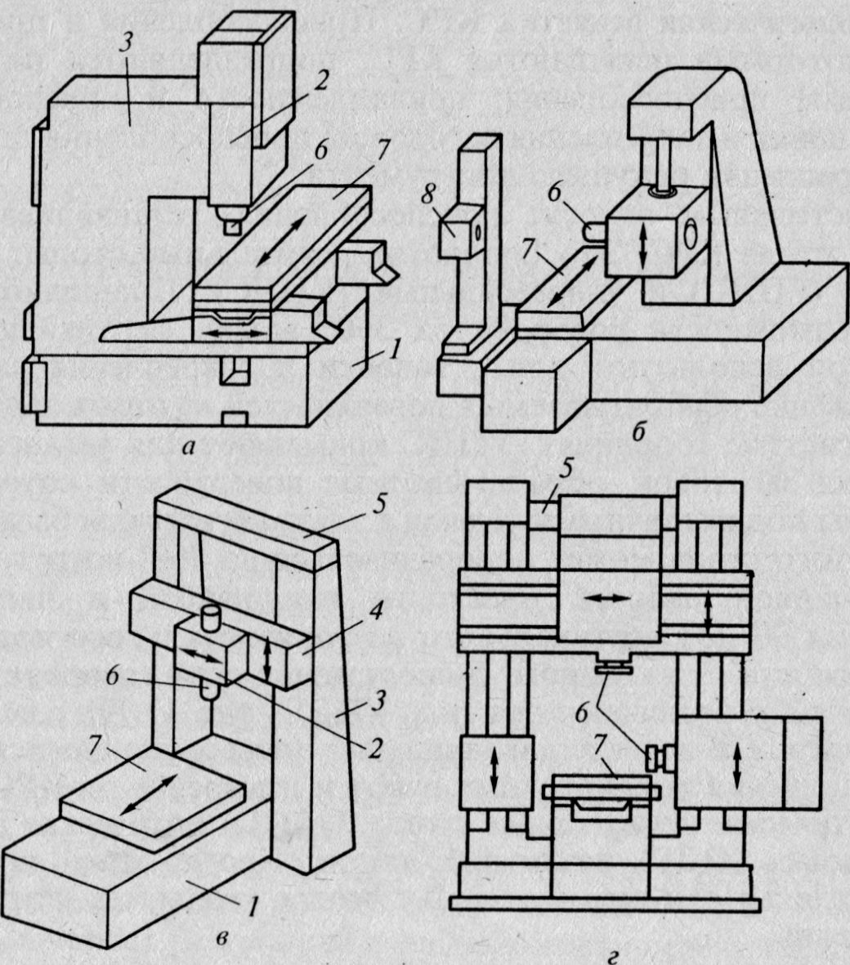
Рис. 26. Схемы координатно-расточных станков:
а — с вертикальным шпинделем и крестовым столом, б — одностоечные с горизонтальным
шпинделем, в, г — двухстоечные.

Точность обработки заготовок КРС определяется многими факторами: геометрической точностью станка и отсчетно-измерительной системы, жесткостью технологической системы, выбранной схемой базирования заготовки и точности ее установки, используемой немой обработки, наличием температурных деформаций. Последние оказывают существенное влияние на точность обработки. Потому КРС устанавливают в термостатированном помещении.
Технологическая оснастка КРС. Приспособления и принадлежности, которыми оснащаются КРС, подразделяются на группы: настольные приспособления; принадлежности и приспособления для установки и закрепления заготовок; приспособления для выверки и закрепления режущего инструмента.
Обработка отверстий на КРС. Обработку отверстий в заготовке следует выполнять за одну ее установку, что обеспечивает большую точность межосевых расстояний и расположения осей относительно технологических баз. Для повышения производительности и уменьшения вероятности ошибок при отсчете координат при обработке системы отверстий используют координатную записку, представляющую собой таблицу. В последней указаны номера отверстий, определяющие последовательность их обработки, диаметральные размеры отверстий с допускаемыми отклонениями, требуемый параметр шероховатости и координаты центров отверстий, подлежащих обработке в принятой для данной заготовки системе координат.
Необходимый набор видов обработки и последовательность их выполнения выбирают в зависимости от заданной точности диаметрального размера отверстия, его геометрической формы, параметра шероховатости.
При обработке отверстий в сплошном материале применяют разметку, сверление, рассверливание, растачивание, развертывание. Отверстия диаметром 40—100 мм следует предварительно обрабатывать на сверлильных или расточных станках, оставляя припуск 2—3 мм на сторону под окончательную обработку на КРС. Отверстия >100 мм рекомендуется предварительно фрезеровать по разметке на фрезерных станках, оставляя припуск 3—4 мм на сторону под растачивание на КРС.
Разметка отверстий имеет целью предварительно определить и зафиксировать на поверхности заготовки положение осей отверстий.
При выполнении работ повышенной точности разметку осуществляют в два этапа: сначала сверлят лунки 0 1 мм, контролируют точность разметки и затем углубляют лунки до заданных размеров. Разметочные лунки сверлят при частоте вращения шпинделя 1200—1500 мин⁻¹.
Сверление и рассверливание отверстий на КРС выполняют спиральными быстрорежущими или твердосплавными сверлами. Материал сверла, форму и углы заточки выбирают в зависимости от материала заготовки. Рекомендуется применять сверла с обратной конусностью, что уменьшает трение ленточек сверла об обрабатываемую поверхность и снижает вероятность его защемления при нагреве. При сверлении отверстий малого и среднего диаметров следует периодически выводить сверло из обрабатываемого отверстия и очищать его от стружки.
Растачивание отверстий на КРС выполняют после сверления или рассверливания отверстий. Растачивание позволяет исправить положение осей отверстий, обеспечивает высокую точность диаметральных размеров и геометрической формы и хорошую чистоту поверхности. Растачивание осуществляют специальными расточными резцами, закрепленными в расточных оправках, головках и универсальных расточных патронах, входящих в комплект КРС. Точность растачивания зависит от многих факторов, в том числе и от типа применяемого резцедержателя.
Развертывание отверстий на КРС выполняют после предварительного рассверливания или растачивания. Используют обычные или упорно-цилиндрические развертки. Последние закрепляют с помощью конического хвостовика и затяжного болта, что обеспечивает присоединение инструмента и высокую точность центрирования. Развертывание выполняют с применением СОЖ (например, смесь керосина и касторового масла в соотношении 1:1).
Раскатывание отверстий на КРС. Отверстия 10—30 мм после предварительного растачивания раскатывают для получения высокого качества поверхности, точности отверстий и упрощения (наклепа) их поверхностного слоя.
Фрезерование на КРС плоскостей, прямолинейных и фигурных пазов, криволинейных поверхностей и другие виды фасонного фрезерования рекомендуется выполнять только в тех случаях, когда требования точности поверхностей или их расположения не могут быть обеспечены на станках других типов. Фрезерование осуществляют концевыми, торцовыми и фасонными фрезами из быстрорежущей стали или твердых сплавов.

Фрезерная обработка заготовок.

Фрезерование — процесс механической обработки, при котором режущий инструмент — фреза — совершает вращательное движение (со скоростью резания), а обрабатываемая заготовка — поступательное (со скоростью подачи); оба движения действуют в одной плоскости. При фрезеровании образуется прерывистая стружка переменного сечения. Режущие зубья могут располагаться на цилиндрической и на торцовой поверхности фрезы. Каждый зуб фрезы является простейшим инструментом — резцом. Фреза, как правило, многозубый инструмент.

Классификация и конструкция фрез

По технологическому признаку различают фрезы для обработки плоскостей, пазов, шлицев, фасонных поверхностей, тел вращения, зубчатых и резьбовых поверхностей, разрезания материала и др.
По конструктивным признакам фрезы подразделяют:
- по расположению зубьев на исходном цилиндре (торцовые, цилиндрические, дисковые, двусторонние, угловые, фасонные, концевые и др.);
- по конструкции зуба (с острозаточенными и затылованными зубьями);
- по направлению зуба (с прямыми, наклонными, винтовыми, равнонаправленными зубьями);
- по конструкции фрезы (цельные, составные, со вставными зубьями, сборные);
- по способу крепления (насадные, концевые с коническим или цилиндрическим хвостовиком);
- по виду инструментального материала режущей части (из быстрорежущей стали, твердых сплавов, режущей керамики, сверхтвердых материалов).
Основные типы фрез показаны на рис.27.
Цилиндрические и торцовые фрезы предназначены для обработки плоскостей. Дисковые фрезы (пазовые, двусторонние, трехсторонние) применяют для фрезерования пазов, уступов и боковых плоскостей. Прорезные и отрезные фрезы используют для прорезания узких пазов и разрезания материалов. Концевые фрезы применяют для обработки пазов, уступов и плоскостей. Угловые фрезы применяют в основном для фрезерования стружечных канавок режущих инструментов и скосов. Фасонные фрезы предназначены для фрезерования фасонных поверхностей.
Фрезы изготовляют цельными и сборными (корпус из конструкционной стали, а режущие зубья из быстрорежущей стали или твердого сплава). Цилиндрические фрезы диаметром до 90 мм, торцовые насадные фрезы диаметром до 110 мм, дисковые трехсторонние фрезы с мелким зубом, дисковые пазовые, угловые, фасонов, отрезные, прорезные, концевые и шпоночные фрезы изготовляет цельными. Цилиндрические торцовые и дисковые фрезы диаметром более 75 мм и торцовые фрезерные головки изготовляют со ставными зубьями.

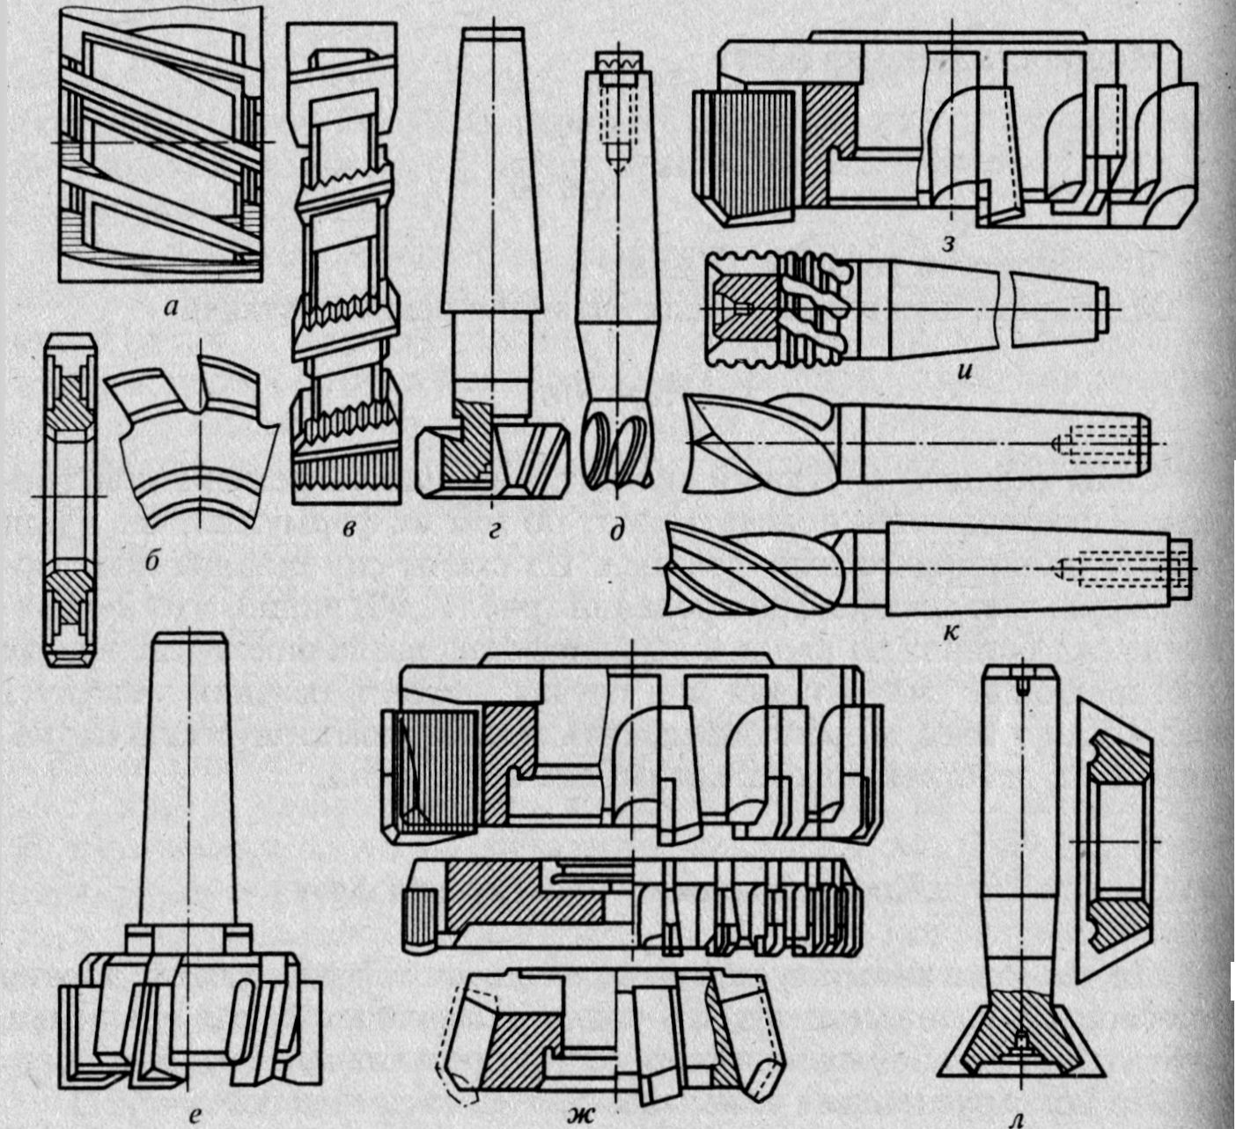
Рис. 27. Основные типы фрез:
а — цилиндрическая, б — дисковая цельная, в — дисковая трехсторонняя сборной конструкции, г — Т-образная, д — концевая, е — торцовая с хвостовиком, ж — торцовая насадная, з — торцовая ступенчатая, и — концевая обдирочная, к — шпоночная, л — угловая для фрезерования пазов типа «ласточкин хвост»

Широкое распространение получили сборные фрезы со вставными ножами из быстрорежущей стали или твердого сплава и с механическим креплением режущих пластин. Для одновременного фрезерования нескольких поверхностей применяют набор фрез, состыкованных с помощью цилиндрических выточек на торцах фрез.
Широко применяют сборные конструкции фрез с неперетачиваемыми твердосплавными пластинами. Механическое крепление пластин дает возможность их поворота для обновления режущей кромки и позволяет использовать фрезы без перетачивания. После полного износа пластина быстро заменяется новой. Торцовые фрезы общего назначения оснащаются круглыми, шестигранными, пятигранными, четырехгранными, трехгранными твердосплавными пластинами.
При фрезеровании с большими припусками используют резцовые головки ступенчатого резания. Такие фрезы позволяют срезать припуски 18—22 мм за один рабочий ход вместо двух или трех при фрезеровании обычными фрезами. Припуск делится между отдельными зубьями фрезы, поэтому фрезерование протекает без вибраций. Выпускают торцовые фрезы с механическим креплением пластин из композита; эти фрезы позволяют срезать припуск 4—16 мм при скорости резания 800—2000 м/мин и подаче 2000—3000 мм/мин.

Основные виды и схемы фрезерования

При цилиндрическом фрезеровании ось фрезы параллельна обрабатываемой поверхности; работа осуществляется зубьями, расположенными на цилиндрической поверхности фрезы. При торцовом фрезеровании ось фрезы перпендикулярна обработанной поверхности; в работе участвуют зубья, расположенные как на торцовой, так и на цилиндрической поверхности фрезы. Торцовое и цилиндрическое фрезерование можно выполнять двумя способами: встречным фрезерованием, когда направление подачи противоположно направлению вращения фрезы (рис. 28, а), и попутным фрезерованием (рис. 28, б), когда направление подачи совпадает с направлением вращения фрезы.
При встречном фрезеровании нагрузка на зуб фрезы увеличивается постепенно, резание начинается в точке 1 и заканчивается в точке 2 с наибольшей толщиной срезаемого слоя (рис. 28, а).
При попутном фрезеровании зуб начинает резание со слоя наибольшей толщины, поэтому в момент входа зуба в контакт с обрабатываемой заготовкой наблюдается явление удара. При встречном фрезеровании процесс резания происходит спокойнее, так как толщина срезанного слоя возрастает плавно и, следовательно, нагрузка на станок возрастает постепенно. Попутное фрезерование следует выполнять на станках, имеющих достаточную жесткость и виброустойчивость и главным образом при отсутствии зазора в сопряжении ходовой винт—гайка продольной подачи стола.
При обработке заготовок с черновой поверхностью (по корке) попутное фрезерование применять не следует, так как при врезании зуба фрезы в твердую корку происходит преждевременный износ и выход из строя фрезы. При фрезеровании заготовок с предварительно обработанными поверхностями чистовое и получистовое попутное фрезерование предпочтительнее встречного, что объясняется следующим. При попутном фрезеровании заготовка прижимается к столу, а стол к направляющим, благодаря чему повышаются жесткость инструмента и качество обработанной поверхности. При встречном фрезеровании фреза стремится оторвать заготовку от поверхности стола.

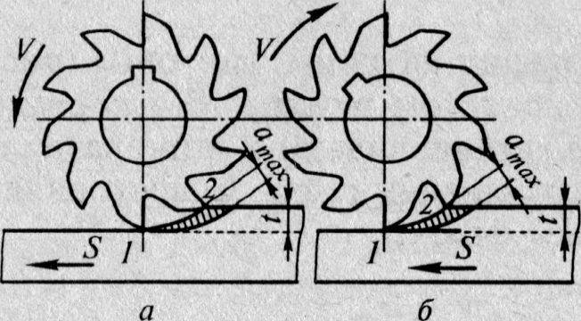
Рис. 28. Схемы встречного (а) и попутного (б) фрезерования.

Как при попутном, так и при встречном фрезеровании можно работать при движении стола в обоих направлениях, что позволяет выполнять черновое и чистовое фрезерование за одну операцию.
Для фрезерования заготовку устанавливают и закрепляют на столе станка. В единичном и мелкосерийном производстве для этого применяют универсальные приспособления (машинные тиски, прижимные планки и т. д.), а в серийном и массовом — специальные приспособления. На рис. 29 показаны схемы фрезерования поверхностей на универсальных фрезерных станках.
При фрезеровании на горизонтально-фрезерных станках, как правило, используют продольную и реже поперечную и вертикальную, подачи. На вертикально-фрезерных станках используют продольную и поперечную подачи в зависимости от пространственного расположения обрабатываемой поверхности, а вертикальную подачу практически не используют. Вертикальные торцовые поверхности на горизонтально-фрезерных станках (рис. 29, а) обрабатывают торцовыми насадными фрезами или фрезерными головками, а на вертикально-фрезерных (рис. 29, г) — концевыми фрезами.
Горизонтальные поверхности обрабатывают цилиндрическими фрезами на горизонтально-фрезерных станках (рис. 29, б) и торцовыми насадными фрезами на вертикально-фрезерных станках (рис. 29, в).
Узкие наклонные поверхности на горизонтально-фрезерных станках получают угловой фрезой (рис. 29, д). Широкие наклонные поверхности удобнее обрабатывать на вертикально-фрезерных станках с поворотной шпиндельной головкой (рис. 29, е) торцовой насадкой или концевой фрезой. Уступы и прямоугольные пазы на горизонтально-фрезерных станках обрабатывают соответственно дисковыми двусторонними (рис. 29, ж) и трехсторонними (рис. 29, и), а на вертикально-фрезерных станках — концевыми (рис. 29, з, к) фрезами. Фасонные поверхности обрабатывают фасонными фрезами (рис. 29, л). Пазы типа «ласточкин хвост» и Т-образные обрабатывают на вертикально-фрезерных станках: сначала фрезеруют прямоугольный паз концевой фрезой, а затем концевой угловой (рис. 29, м) или Т-образной фрезой (рис. 29, р).
На горизонтально-фрезерных станках шпоночные пазы обрабатывают дисковыми фрезами (рис. 29, о), а на вертикально-фрезерных— концевыми или шпоночными фрезами (рис. 29, п). Одновременную обработку нескольких поверхностей выполняют набором фрез (рис. 29, н).
На продольно-фрезерных станках торцовыми и насадными фрезами обрабатывают вертикальные, горизонтальные поверхности, уступы и пазы. Можно вести одновременную обработку нескольких поверхностей (рис. 30, а). Для обработки пазов используют соответствующие угловые и концевые фрезы. На карусельно-фрезерных станках обработку горизонтальных поверхностей (в основном торцовыми насадными фрезами) ведут при непрерывном вращении стола (рис. 30, б).
Одна фреза выполняет черновую обработку в размер, вторая — окончательную обработку в размер. У барабанно-фрезерных станков стол-барабан имеет горизонтальную ось вращения; фрезы верхних фрезерных головок выполняют предварительную обработку (рис. 30, в) в размер а фрезы нижних головок — окончательную обработку в размер. Вертикальные поверхности обрабатывают торцовыми насадными фрезами со вставными ножами, а сложные фасонные поверхности — на копировально-фрезерных станках.
Они предназначены для обработки деталей сложной конфигурации, например штампов, пресс-форм, лопаток турбин и других в крупносерийном и массовом производстве. Обработка ведется концевыми фрезами. Различают контурное и объемное копировальное фрезерование. Контурное фрезерование применяют для обработки фасонных поверхностей замкнутого контура — плоских наружных и внутренних кулачков. Для фрезерования пространственно сложных (объемных) наружных и внутренних поверхностей используют объемное копирование. Копировально-фрезерные станки имеют задающее устройство (ЗУ) (например, шаблон, эталонная деталь, чертеж, модель и др.), связанное через копировальное устройство (щуп, копировальный палец, копировальный ролик, фотоэлемент) с исполнительным органом, который повторяет движение копировального устройства, необходимое для воспроизведения фрезой геометрической формы ЗУ. Используют две схемы работы этих станков: со следящей системой и без нее. В схеме со следящей системой имеется следящий механизм в системе исполнения команд. В ЗУ формируются управляющие сигналы, поступающие в следящий механизм, который сопоставляет заданную программу с выполненной и при их рассогласовании подает сигнал для кодирования траектории фрезы. В этой схеме имеются также усилительные устройства.
В схеме без следящей системы согласование копировального пальца (щупа) с копиром осуществляется жесткой связью между ЗУ и исполнительным устройством.
Копировально-фрезерные станки бывают вертикальной компоновки. Широкое распространение получили станки с электромеханической, гидравлической, электронной копировальными системами.
Имеются копировально-фрезерные станки с электронной копировальной системой управления и с ЧПУ. Это позволяет выполнять копировальное фрезерование, фрезерование с ЧПУ и копирование, управляемое с помощью ЧПУ.
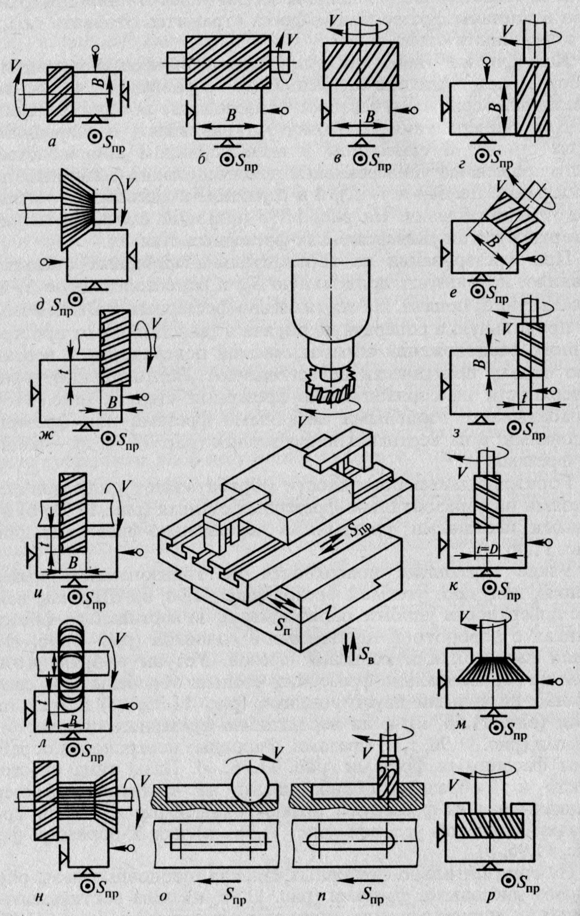

Рис. 29. Схемы фрезерования поверхностей

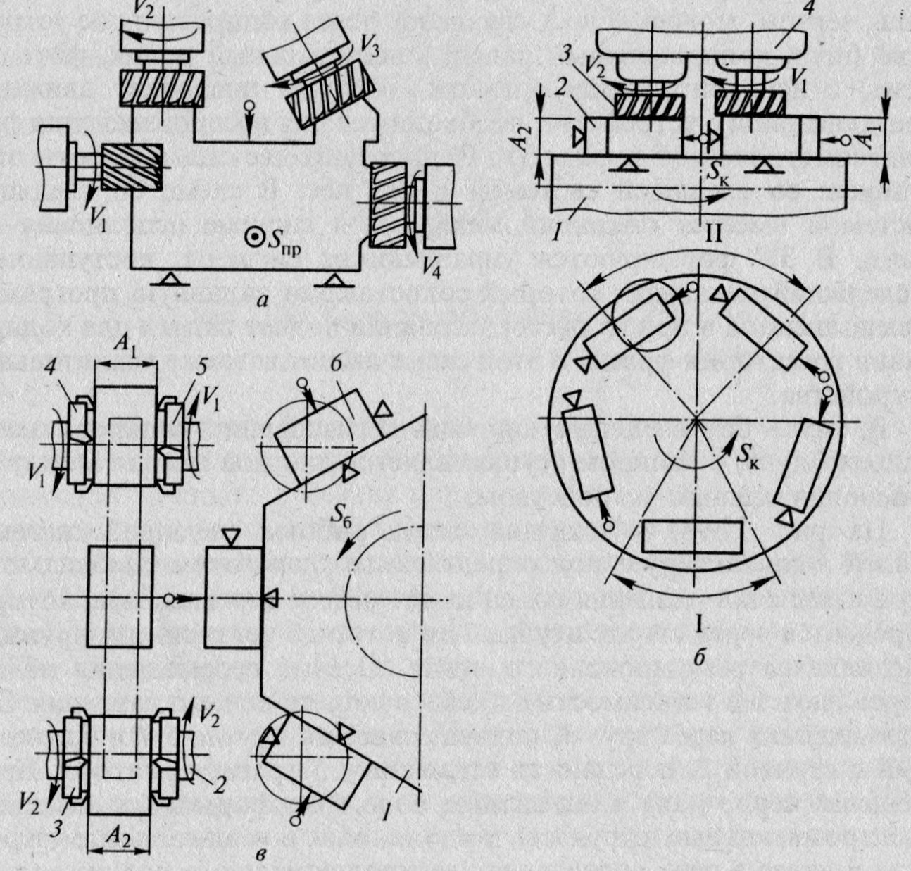

Рис. 30. Схемы фрезерования:
а — на продольно-фрезерном станке, б — на карусельно-фрезерном станке; 1 — стол, 2 — заготовка, 3 — фреза, 4 — фрезерная головка; I — зова загрузки, II — зона обработки, в — на барабанно-фрезерном станке; 1 — барабан, 2—5 — фрезы, 6 — заготовка.

